2010年10月高等教育自学考试全国统一命题考试
传感器与检测技术试卷
（课程代码02202）
一、单项选择题(本大题共12小题，每小题2分，共24分)
1．下列被测物理量中，适合使用电位器式传感器进行测量的是
A.位移
B.温度
C.湿度
D.扭矩
2．传感器输出量的变化量△Y与引起此变化的输入量的变化量ΔΧ之比，称为
A.阈值
B.分辨力
C.灵敏度
D.满量程输出
3．按输出信号的性质分类，应变式位移传感器是一种[[微信公众号：ikaoti]
A.模拟型传感器
B.计数型传感器
C.代码型传感器
D.开关型传感器
4．电容式液位计属于
A.容栅型电容式传感器
B.改变介质型电容式传感器
C.改变极距型电容式传感器
D.改变极板面积型电容式传感器
5．下列传感器，不适合于静态位移测量的是
A.压阻式位移传感器
B.电感式位移传感器
C.涡流式位移传感器
D.压电式位移传感器
6．某转动轴上贴有一块磁钢，利用霍尔元件与转动轴上磁钢接近产生脉冲的方法测量轴的转速。若霍尔元件数为4，传感器输出频率为60Hz，则轴的转速为
A.240r／min
B.900r／min
C.1800r／min
D.2400r／min
7．把几个同型号热电偶的同性电极参考端相并联，并将各热电偶的测量结处于不同位置，这种并联热电偶可用于测量
A.多点的温度值
B.多点的最低温度值
C.多点的平均温度值
D.多点的最高温度值
8．下列技术指标中，表述数／模转换器精度的是
A.电源抑制比
B.最小输出电压与最大输出电压之比
C.最大输出电压与最小输出电压之比
D.输出模拟电压的实际值与理想值之差
9．把电阻R和电容C串联，再并联到电源开关两端所构成的RC吸收电路，其作用为
A.克服串扰
B.抑制共模噪声
C.抑制差模噪声
D.消除电火花干扰
10．下列有源滤波器，具有品质因数 HYPERLINK "http://zk.ikaoti.cn/zikao.htm" 值越大，通带宽度越窄性质的滤波器是
A.带通滤波器
B.带阻滤波器
C.低通滤波器
D.高通滤波器
11．若周期信号x(t)的周期为T，则其基频为
HYPERLINK "http://zk.ikaoti.cn/zikao.htm" 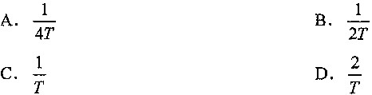
12．已知函数x(t)的傅里叶变换为x(f)，则函数y(t)=3x(2t)的傅里叶变换为
HYPERLINK "http://zk.ikaoti.cn/zikao.htm" 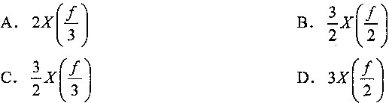
二、填空题(本大题共12小题，每小题1分，共12分)
请在每小题的空格中填上正确答案。错填、不填均无分。
13．利用物质的某些特性随被测参数的变化而变化的原理制成的传感器，称为 型传感器。
14．按传感器能量源分类，需要外加电源才能正常输出信号的传感器称为 传感器。
15．传感检测系统的 等于其测量范围的上限值与下限值之差。
16．在研究传感器的动态特性时，可采用不同频率的正弦输入信号来分析传感器的 。
17．设计位移测量系统时，可以直接选用合适的位移传感器，还可以选用合适的速度传感器或合适的 传感器来实现位移测量。
18．线绕式非线性电位计的最大阶梯误差发生在特性曲线 的最大处。
19．为了提高电容式压力传感器的线性度并减小外部干扰对测量精度的影响，在实际应用时，常采用 工作方式。
20．压电式传感器并联的压电片越多， 越高。
21．广泛用于工业测温的 电阻，物理化学性能稳定，测温精度高。
22．负特性湿敏半导体陶瓷的 随湿度的增加而减小。
23．在ω<ω₀附近，二阶有源高通滤波器比一阶有源高通滤波器的衰减。
24．如图所示，用8031的P₁口直接带动锁存器，当显示块显示5时，p_{1.6}～p_{1.0}的输出
二进制码(左高右低)应当是 。[[微信公众号：ikaoti]
HYPERLINK "http://zk.ikaoti.cn/zikao.htm" 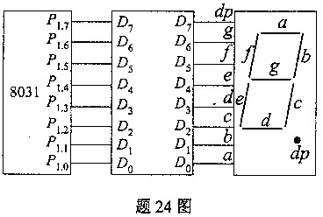
三、问答题(本大题共6小题，每小题4分，共24分)
25．简述容栅式电容位移传感器的优点。
26．如图所示，在圆柱形弹性敏感元件上下对称表面沿轴线方向，贴有两个相同的应变
片R₁和R₂，当圆柱形弹性敏感元件同时感受拉力P和弯矩M时，如何组成电桥才
能消除P和M的相互干扰，独立测得P和M。
HYPERLINK "http://zk.ikaoti.cn/zikao.htm" 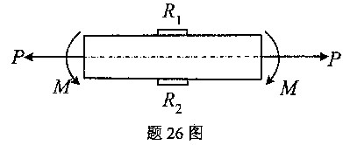
27．简述压磁式扭矩仪的工作原理。
28．热电偶整个回路的热电动势由哪两部分电动势组成?
29．简述高密度配置的压觉传感器的功能。
30．简述基于逐次逼近方法的模／数转换器的主要组成部分。
四、计算题(本大题共3小题，每小题8分，共24分)
31．某线绕式线性电位计的骨架直径D_{o}=10mm，总长L_{o}=100mm；导线直径d=0.1mm，电阻率P=0.6x10⁻⁶Ω·m：总匝数W=1000．试计算该电位计的空载电阻灵敏度K_{R}．
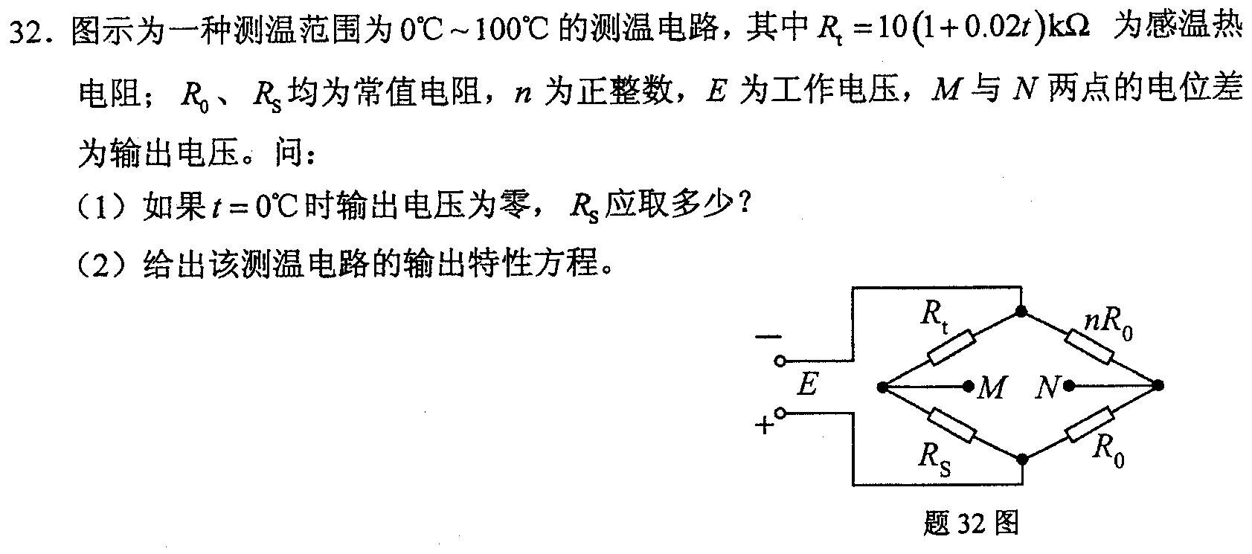
33．求余弦信号x(t)=Acosωt的自相关函数。
